**Teorie Retele de Calculatoare**

**Observatii:**

1. Doua procese pot ocupa acelasi port doar daca unul dintre ele ii server TCP si celalalt ii server UDP
2. Viteza:

1 Kbit = 1000 bits 1 Kbyte = 1024 bytes

1 Mbit = 1000 Kbits 1 Mbyte = 1024 Kbytes

1. Pentru aflarea adreselor MAC: ipconfig/all (Windows), ifconfig (Linux)

**Definitii**

**IP Address:**

* IP (Internet Protocol) reprezinta un protocol care asigura un serviciu de transmitere a datelor, fara conexiune permanenta
* Acesta identifica fiecare interfata logica a echipamentelor conectate printr-un nr numit “adresa IP”
* Versiunea standard folosita in majoritatea cazurilor este IPv4 (‘4’ vine de la nr de octeti folositi => 32 biti), dar se doreste trecerea la versiunea urmatoare, respective IPv6
* Tipuri de adrese IP:
* Reale / publice / routabile
* False / locale / non routabile / private

**HUB:**

* Cel mai simplu dispozitiv multi-port
* Hub-ul retrimite orice pachet de date primit la toate porturile sale cu exceptia celui de la care l-a primit
* Atunci cand se folosesc calculatoare multiple, viteza scade rapid si incep sa apara coliziuni care incetinesc si mai mult conexiunea
* Prin folosirea **switch**-ului acest neajuns a fost rezolvat

**SWITCH:**

* Este un dispozitiv care realizeaza interconectarea diferitelor segmente de retea pe baza adreselor MAC

**Adresa MAC:**

* Este un numar intreg pe 6 octeti (48 biti) pe retelele Token-ring sau Ethernet folosit la identificarea unui calculator intr-o retea locala
* Ex: **00:0a:95:9d:68:16**

**Bridge:**

* Face legatura intre 2 retele diferite la nivel de date
* Face acelasi lucru ca un **router**, doar ca router-ul merge la nivel retea, iar bridge-ul la nivel de date

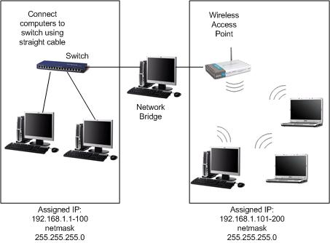

**Protocoale:**

1. **ARP (Address Resolution Protocol)**

* Determina adresa MAC pe baza adresei IP

1. **RARP (Reverse Address Resolution Protocol)**
2. **DHCP (Dynamic Host Configuration Protocol)**

* Este un protocol de retea care ofera (in mod automat) configuratia necesara dispozitivelor noi (care se alatura retelei) pentru a putea accesa retaua si internetul
* Adresa IP + Masca
* Default Gateway
* DNS Server
* In momentul in care un dispozitiv (PC, smartphone, tablet, SmartTV, etc) se conecteaza la retea, va trimite o cerere Broadcast (catre toate dispozitivele din retea) in speranta ca va gasi un server care sa-i

aloce o adresa IP

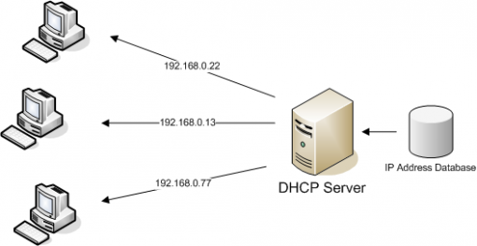

**Cum calculam Network address si Broadcast address?**

IP Address: 130.45.34.36/20

Mask: 255.255.240.0

**Pasul 1** => Le scrie in binar

130.45.34.36 = 10000010.00101101.00100010.00100100

255.255.240.0 = 11111111.11111111.11110000.00000000

**Pasul 2** => facem **AND** logic intre **IP Address** si **Subnet Mask** => **Network Address**

10000010.00101101.00100010.00100100 (ip address)

AND

11111111.11111111.11110000.00000000 (subnet mask)

=

10000010.00101101.00100000.00000000 = 130.45.32.0 (network address)

**Pasul 3** => facem **OR** logic intre **Network Address** si inversul **Subnet Mask**-ului => **Broadcast Address**

10000010.00101101.00100000.00000000 (network adress)

OR

00000000.00000000.00001111.11111111 (inverted subnet mask)

=

10000010.00101101.00101111.11111111 = 130.45.47.255 (broadcast address)

**!!!** Cand calculam clasa de ip-uri din care trebuie sa faca parte o retea, la numarul de calculatoare pe care o sa le aiba reteaua, mai adaugam 3 pentru : gateway, adresa de retea si adresa de broadcast

**Descompunerea unei clase de ip-uri in subclase**

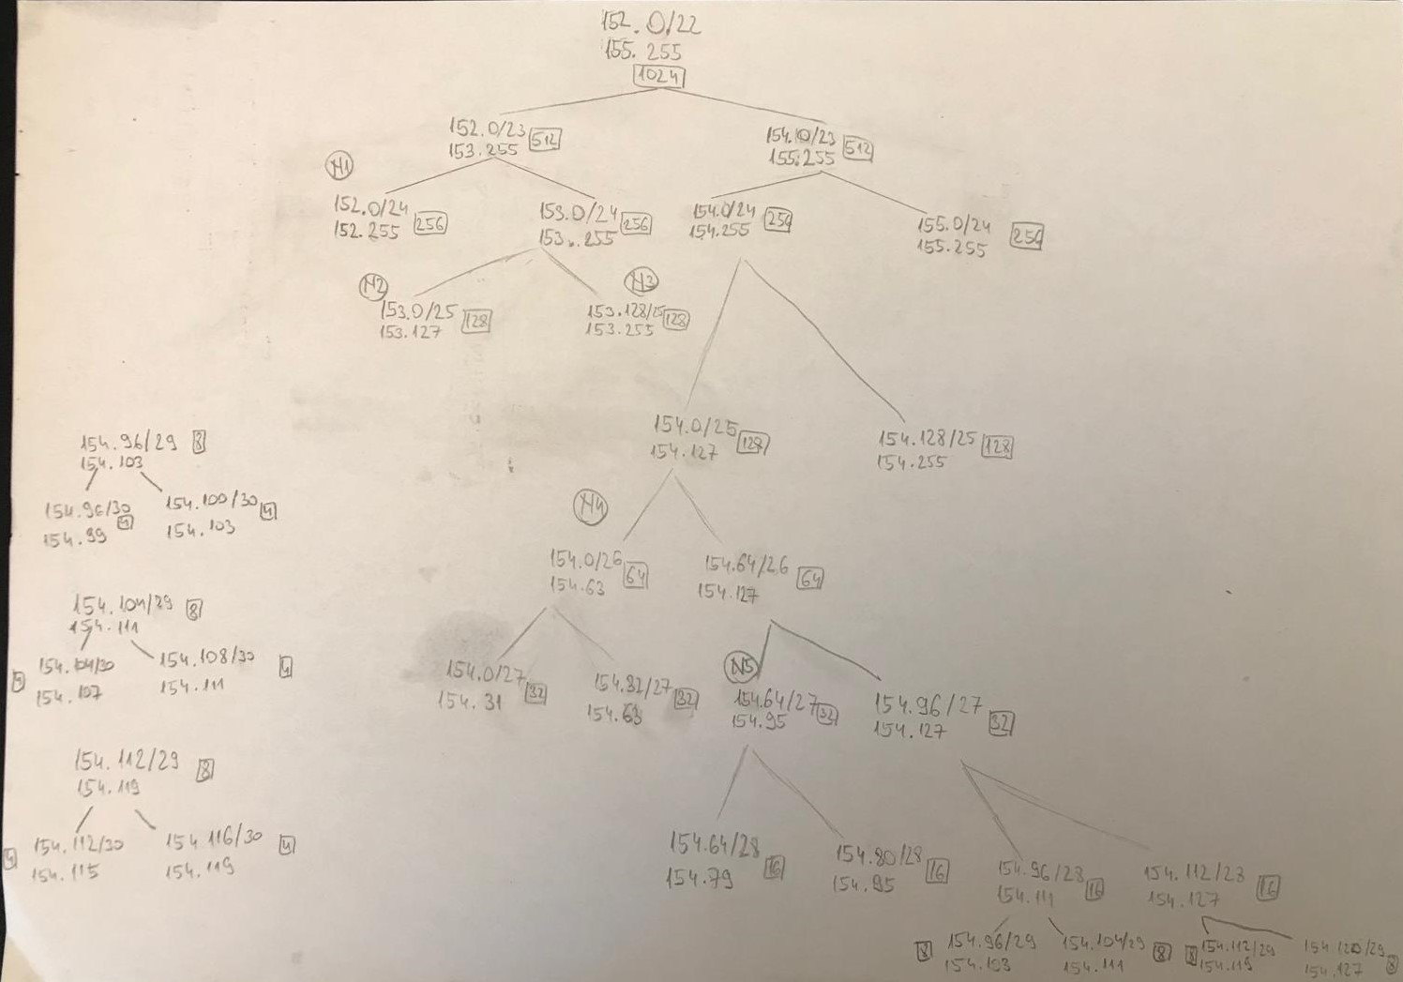

**Numarul de ip-uri disponibile pentru fiecare clasa:**

* /20 => 5096, /21 => 2048, … , /27 => 32, /28 => 16, … , /32 => 1

**Cum agregam 2 clase de IP-uri?**

Interval: 193.226.17.224 - 193.226.23.23

**Pasul 1** => Le scriem in binar

193.226.17.224 = 11000001.11100010.

193.226.23.23 = 11000001.11100010.

**Pasul 2** => Numaram de la stanga 🡪 dreapta bitii identici => Clasa de Ip-uri (**\21** pt acest exemplu)

**Pasul 3** => Facem AND logic intre un IP (ales aleator) si Subnet Mask

11000001.11100010.

AND

11111111.11111111.11111000.00000000 (subnet mask) = 255.255.248.0

=

11000001.11100010.

**LAN – Local Area Network, MAN – Metropolitan Area Network, WAN – Wide Area Network**

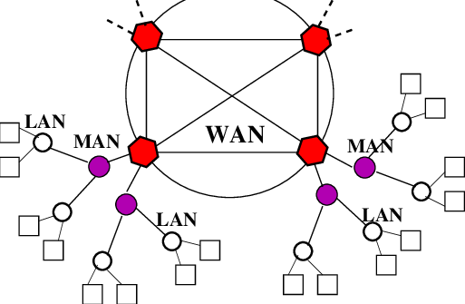

**Tipuri de trafic:**

1. **Unicast:** 1 🡪 1

Ex: client 🡪 server TCP

Explicatie: conexiunea intre un client si un server TCP se face printr-un singur socket => unicast

1. **Broadcast:** unul trimite 🡪 **toate** (relativ) primesc

Ex: proful cand preda (toata lumea aude, mai putin 2 care vorbesc)

1. **Multicast:** unul trimite 🡪 mai multi primesc **(nu toti!)**
2. **Anycast:** unul trimite 🡪 oricine primeste

Explicatie: cineva cade intr-un canala si striga dupa ajutor (nu conteaza cine-l aude, important e sa-l salveze cineva)

**Top level domain (TLD):** .com, .org, .net, .ro, .hu

**Topologii de retele**

1. **Retele cu topologie liniara (“bus”) – retele BNC (British Naval Connector):**

* Erau retele cu difuzare (semnalul electric mergea pe cablu pana ajungea la terminator si calculatorul pt care era informatia decidea daca e pt el si o extragea)
* Probleme de Securitate: **toate calculatoarele puteau vedea informatia transmisa !**

1. **Retele cu topologie stea:**

* Are un echipament central cu mai multe porturi si apoi fiecare echipament din retea e conectat la cel central

1. **Retea cu topologie stea extinsa:**

* Un switch central
* De exemplu switch-ul central stie ca pe portul 2 vin plicuri de la toate calculatoarele de pe switch-ul 1

1. **Retea cu topologie tip graf**

